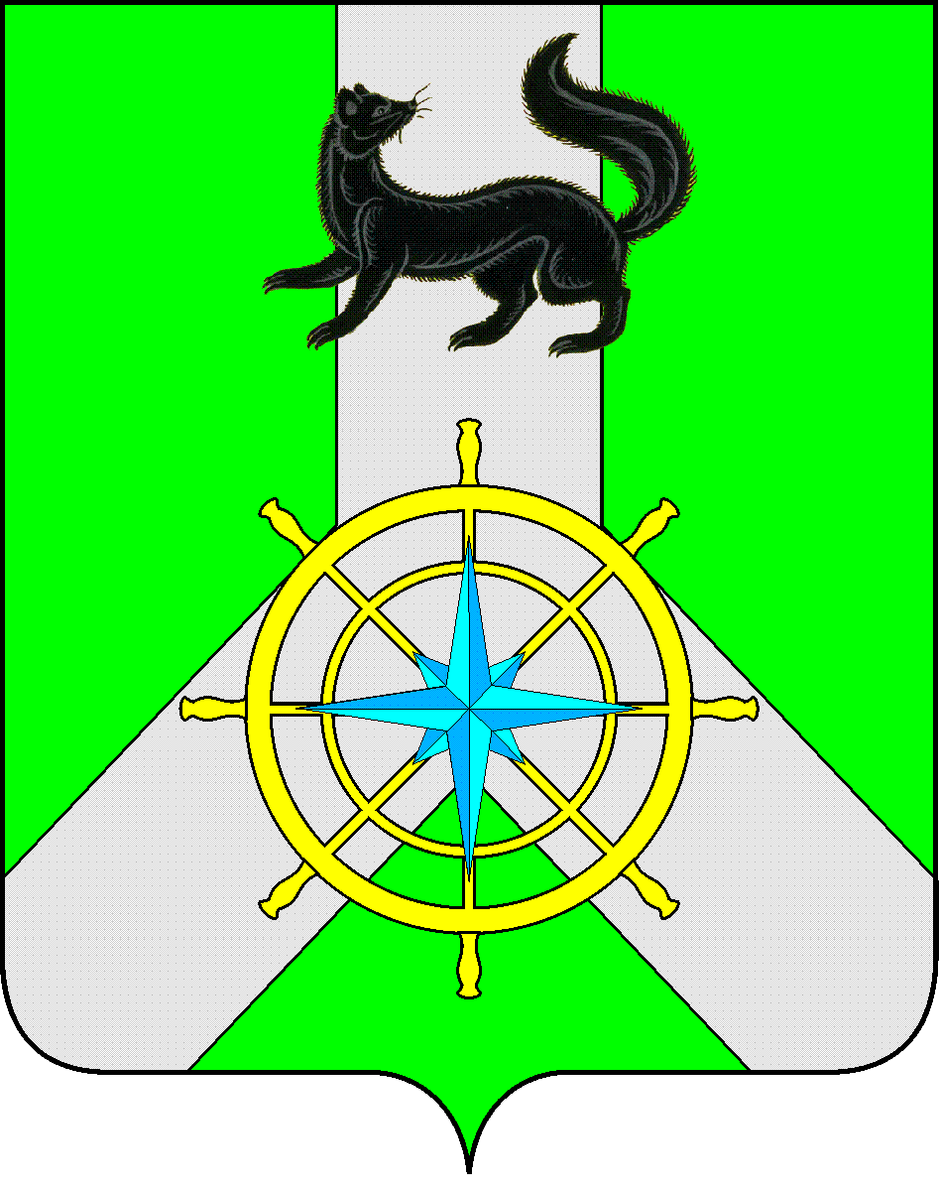
Р О С С И Й С К А Я Ф Е Д Е Р А Ц И Я

И Р К У Т С К А Я О Б Л А С Т Ь

К И Р Е Н С К И Й М У Н И Ц И П А Л Ь Н Ы Й Р А Й О Н

А Д М И Н И С Т Р А Ц И Я

П О С Т А Н О В Л Е Н И Е

от 06 октября 2022 г. |  | № 649
 | г. Киренск

О внесении изменений
в муниципальную программу

На основании постановления администрации Киренского муниципального района от 19.04.2016 г. № 189 «Об утверждении Положения о порядке принятия решений о разработке, реализации и оценке эффективности муниципальных программ Киренского района», в целях приведения муниципальной программы «Развитие культуры Киренского района на 2015-2025г.г.» в соответствие с распоряжением администрации от 07.10.2021г. №145 «Об утверждении перечня муниципальных программ Киренского района», руководствуясь ст.ст. 39, 55 Устава муниципального образования Киренский район, администрация Киренского муниципального района,

ПОСТАНОВЛЯЕТ:

1. Внести в муниципальную программу «Развитие культуры Киренского района на 2015-2025г.г.», утверждённую постановлением администрации Киренского муниципального района от 29.10.2014 №1127 следующие изменения:
1.1. ввести в муниципальную программу подпрограмму 4 «Развитие МКОУ ДО «ДШИ им. А.В.Кузакова г. Киренска» (приложение № 1);
1.2. паспорт муниципальной программы изложить в новой редакции (приложение №2);
1.3. разделы 1, 2, 3, 4, 5 программы изложить в новой редакции (приложение № 3);
1.3. приложение №1 к программе изложить в новой редакции (приложение № 4)
1.4. приложение №2 к муниципальной программе изложить в новой редакции (приложение № 5).
2. Управлению образования администрации Киренского муниципального района вывести из состава муниципальной программы «Развитие образования на 2015-2025 годы» подпрограмму № 4 "Развитие МКОУ ДО "Детская школа искусств им. А.В.Кузакова г.Киренска".
3. Настоящее постановление вступает в силу с 01.01.2023 года и подлежит размещению на официальном сайте администрации Киренского муниципального района.
4. Контроль за исполнением настоящего постановления оставляю за собой.

И.о.Главы администрации А.В. Воробьев

Лист согласования к постановлению № 649 от 06 октября 2022 г.

СОГЛАСОВАНО:

Первый заместитель мэра района-
Председатель комитета по социальной политике А.В.Воробьев

Начальник Финансового управления Е.А.Шалда

Начальник отдела по экономике М.Р.Синькова

Начальник правового отдела И.С.Чернина

Главный бухгалтер администрации М.В.Пономарева

Подготовила:
Слёзкина О.С.– начальник отдела по культуре, делам молодежи и спорта

